Примерный сценарий проведения мероприятия, направленного на профилактику распространения ВИЧ-инфекции

Место проведения: образовательные организации, иные учреждения.
Участники: подростки от 16 лет.
Продолжительность: 60-90 минут.
Цель мероприятия: профилактика распространения ВИЧ/СПИДа, пропаганда здорового и безопасного образа жизни.
Специалисты, использующие сценарий для проведения мероприятия, могут редактировать материал в зависимости от тематической направленности и временных ограничений мероприятия.

Ход мероприятия:
Мероприятие проводится в 2 этапа:
1 этап Ролевая игра «Вирус»;
2 этап Квест-игра «Путевка в жизнь».
Для участия в первом этапе мероприятия общее количество участников делится на группы по 30-35 человек, затем участники расходятся по разным аудиториям/классам. Второй этап игры предполагает сбор всех участников в одном помещении, откуда стартуют команды. Этапы проведения мероприятия могут быть разбиты на несколько дней. Специалист, ответственный за проведение мероприятия, вправе использовать сценарный материал, как в полном объеме, так и его составные части.

1 этап: Ролевая игра «Вирус»

Место проведения: аудитория, школьный класс.
Количество участников: 30-35человек.
Оборудование и необходимые материалы: стулья по количеству участников (расставлены по кругу); карточки с указанием пути передачи вируса (половой, через кровь, от матери к ребенку) - 3 экз.; карточки для участников с названием ролей: «Меры защиты» – 2 экз., «Мирные жители» –30 экз., «Вирус» – 1 экз., «Носитель вируса» – 30 экз.
Описание игры: Участники рассаживаются по кругу. Ведущий объясняет правила игры. Затем раздает карточки и просит участников посмотреть их так, чтобы не видели соседи. Далее участники игры выполняют игровые действия, согласно указаниям ведущего. По окончании игры участники прослеживают построение цепочки распространения инфекции от вируса до зараженных в последнем круге. Таким образом, будет наглядно продемонстрирована процесс распространения ВИЧ-инфекции.
Правила игры: Необходимо строго придерживаться главного условия – внимательно слушать ведущего и выполнять все его задания. Участник, нарушивший правила, выбывает из игры.
Каждый участники получает карточку, на которой обозначена его роль в игре. Среди вас будет игрок, который получит роль «Вирус», и его задача в игре заражать других участников («Мирных жителей») пока они спят. Кто- то получит роль «Меры защиты», и перед ним будет стоять задача спасти «Мирного жителя» от заражения. В ходе игры роль «Мирного жителя» может поменяться на роль «Носитель вируса». Как только участник получает роль «Носитель вируса», то с этого момента целью его игры является распространение вируса, т.е. заражение других участников.
Всякий раз, когда в игре появляется новый «Носитель вируса», ведущий вытягивает одну из карточек с указанием путей передачи, чтобы определить каким путем был заражен этот мирный житель. Заражение вирусом происходит тремя путями: половой, через кровь, от матери к ребенку. После чего информация о том кто стал «Носителем вируса», и при помощи какого пути передачи озвучивается всем участникам. Затем участник получает карточку с новой ролью.
Если «Меры защиты» и «Вирус» («Носитель вируса») в ходе игры указали на одного и того же игрока, то он считается неинфицированным, т.к. у него защита. «Вирус» («Носитель вируса») не может уничтожить/заразить «Меры защиты». Если «Меры защиты» указали на «Вирус»(«Носителя вируса») или «Вирус»(«Носитель вируса») указал на «Меры защиты», то их действие теряет силу в данном круге. За время игры должны быть названы все пути передачи, указанные на карточках. Игра рассчитана приблизительно на 7 кругов. Игра заканчивается, когда более 70 % игроков окажутся инфицированными.
Примечания для ведущего: Ведущий должен иметь карту расположения игроков (схема мест участников), где он отмечает ход игры и роли участников, о которых ему стало известно в процессе игры. Изменения фиксируются молча, чтобы не выдать роль каждого игрока.
Погружение в игру:
Ведущий: Вы жители города N. Любой город живет своей жизнью: есть день и есть ночь. Днем - все спокойно, а ночью на город спускается опасность, которая пытается захватить власть. Это, так называемые, Вирусы. В это время им противостоят Меры защиты.
Вы получили карточки с названием роли. Среди граждан города N есть мирные жители, которые днем трудятся, а ночью отдыхают; есть один вирус, который днем якобы тоже трудится, а ночью выходит на охоту и заражает одного гражданина города N. Инфицированный становится носителем вируса, и на следующую ночь тоже может заразить одного гражданина города N. Кроме мирных жителей и вируса есть два участника, которые играют роль мер защиты.
Первый круг:
Ведущий: Вы граждане города N, которые прожили еще один день и засыпаете. Закройте все глаза. Просыпаются только меры защиты. Не производя никаких движений, они указывают глазами на двух граждан, которые этой ночью воспользуются мерами защиты (ведущий уточняет глазами указанных граждан и отмечает их у себя на карте). Меры защиты засыпают. Просыпается вирус, который, не производя лишних движений, выбирает жертву и указывает на нее, после чего засыпает (ведущий уточняет глазами указанного гражданина и отмечает их на карте). Город просыпается, все открывают глаза. Ведущий сообщает, что сегодня ночью был заражен (инфицирован) один житель города N (ведущий меняет карточку и объявляет путь передачи ВИЧ-инфекции. С этого момента этот участник играет в качестве носителя вируса и просыпается по ночам для того чтобы распространять вирус)
Второй круг:
Ведущий: Снова на город спустилась ночь. Все закройте глаза. Просыпаются меры защиты и снова выбирают двух граждан (ведущий молча уточняет и отмечает на карте указанных граждан). Меры защиты засыпают. Затем просыпаются вирус и носитель вируса. Каждый из них заражает по одному человеку (ведущий отмечает на карте). Вирус и носитель вируса засыпают. Город просыпается. Все открывают глаза. Ведущий сообщает, что сегодня ночью были инфицированы два человека (ведущий меняет карточки и объявляет пути передачи ВИЧ-инфекции).
Третий и последующие круги повторяются по аналогии. Игра рассчитана приблизительно на 7 кругов, либо пока большая часть участников ни будут инфицированы.
Рефлексия: На примере данной игры мы все убедились в том, насколько стремительно распространяется ВИЧ-инфекция. И это не вымысел, к сожалению, это суровая реальность…. Темпы распространения инфекции увеличиваются в геометрической прогрессии, а способствует этому рискованное поведение, необдуманные поступки, совершенные «на эмоциях» либо в состоянии алкогольного или наркотического опьянения.
Гарантом вашей безопасности может стать знание основных правил профилактики и их неукоснительное соблюдение. Эти правила вам как раз предстоит получить на втором этапе игры. Для того, чтобы эта смоделированная игровая ситуация не стала реальностью, я предлагая вам принять участие в квест-игре с символичным названием «Путевка в жизнь».

2 этап: Квест-игра «Путевка в жизнь»
Место проведения: холл, актовый или спортивный зал.
Количество участников: от 2 до 10 команд (в каждой до 35 человек).
Необходимое оборудование и материалы: музыкальное оборудование, маршрутные листы, карточки с заданиями, бумага, ручки, сувениры для участников мероприятия (по возможности).
Ответственные за станции: учитель биологии, медицинский работник, социальный педагог, педагог-психолог или другие компетентные лица.

Вводная часть.
Здравствуйте! Здоровье – это состояние организма, при котором он в целом и все его органы способны полностью выполнять все его функции. Здоровье – это отсутствие недугов и болезней. Человек обязан сохранять своё здоровье. Ежегодно 1 декабря отмечается Всемирный день борьбы со СПИДом. Понятие СПИД расшифровывается как синдром приобретенного иммунного дефицита человека.
Проблема, которую мы сегодня затрагиваем, ненова. В любой стране, в любом обществе существует множество проблем, но проблема – ВИЧ продолжает входить в круг первоочередных задач мирового масштаба.
Ежегодно и в нашем учреждении и в других учреждениях страны в декабре проводится мероприятия, посвящённые Всемирному дню борьбы со СПИДом. Сегодня мы приглашаем вас принять участие в квест-игре, которая поможет вам вооружиться знаниями по профилактике распространения ВИЧ- инфекции.
Команды получают маршрутные листы, с которыми они должны будут пройти 5 станций. На каждой станции вам будут предложены задания, которые необходимо будет выполнить. Задания содержат вопросы, касающиеся общих сведений о ВИЧ-инфекции, путях передачи, мерах по предупреждению распространения.
Ответственный за станцию будет оценивать ваши ответы и ставить оценку в маршрутный лист. После того, как команда пройдёт все пять станций, она возвращается в этот зал и передает маршрутный лист жюри, которое подсчитывает количество баллов. По итогам игры мы определим класс-победителя.

Основная часть.
1 станция «Из истории болезни»

Участникам предлагается привести в соответствие данные таблицы:
В 1982 году | впервые был идентифицирован вирус иммунодефицита человека.
В 1983 году | был разработан метод диагностики ВИЧ-инфекции при помощи анализа крови
В 1984 году | первый случай ВИЧ-инфекции зарегистрирован в России – это был мужчина, работавший переводчиком в странах Африки
В 1985 году | был сформулирован диагноз СПИД, однако причины его возникновения установлены не были
В 1987 году | было установлено, что ВИЧ является причиной СПИДа

Правильные ответы:
В 1982 году был сформулирован диагноз СПИД, однако причины его возникновения установлены не были.
В 1983 году впервые был идентифицирован вирус иммунодефицита человека.
В 1984 году было установлено, что ВИЧ является причиной СПИДа.
В 1985 году был разработан метод диагностики ВИЧ-инфекции при помощи анализа крови.
В 1987 году первый случай ВИЧ-инфекции зарегистрирован в России – это был мужчина, работавший переводчиком в странах Африки.

Примечание: при выполнении задания участники вправе использовать любые источники получения информации, в том числе мобильные устройства.

Система оценивания:
1 – 2 правильных ответа – 5 баллов
3 – 4 правильных ответов – 10 баллов
5 правильных ответов – 15 баллов

2 станция «Символ борьбы со СПИДом»

Участникам игры предлагается заполнить пробелы в тексте:
Международным символом борьбы со СПИДом является ___________, она означает _______________________________________________
Автором данного символа является художник ____________________

Правильный ответ:
Международным символом борьбы со СПИДом является красная ленточка, свёрнутая петелькой, она означает принадлежность к кругу людей, объединившихся вокруг проблемы СПИДа.
Автором данного символа является художник Франк Мур.

Примечание: при выполнении задания участники вправе использовать любые источники получения информации, в том числе мобильные устройства.

Система оценивания:
1 правильный ответ – 5 баллов
2 правильных ответа – 10 баллов

3 станция «ВИЧ/СПИД»

Участникам предлагается привести в соответствие данные:
ВИЧ – инфекция - это | последняя стадия развития ВИЧ-инфекции
СПИД - это | человек – носитель ВИЧ.
Стадии ВИЧ – инфекции - это | заболевание, вызываемое вирусом иммунодефицита человека.
«Период окна» при ВИЧ - это | процесс протекания заболевания.
Лейкоциты - это | отрезок времени, в который вирус проникает в организм. Организм начинает выделять антитела для борьбы с болезнью.
ВИЧ-инфицированный - это | защитные клетки организма, которые разрушает ВИЧ.

Правильные ответы:
ВИЧ – инфекция – это заболевание, вызываемое вирусом иммунодефицита человека.
СПИД – это последняя стадия развития ВИЧ-инфекции.
Стадии ВИЧ – инфекции – это процесс протекания заболевания.
«Период окна» при ВИЧ – это отрезок времени, в который вирус проникает в организм. Организм начинает выделять антитела для борьбы с болезнью.
Лейкоциты – это защитные клетки организма, которые разрушает ВИЧ.
ВИЧ- инфицированный – это человек – носитель ВИЧ.

Система оценивания:
1 – 2 правильных ответа – 5 баллов
3 – 4 правильных ответов – 10 баллов
5 правильных ответов – 15 баллов

4 станция «Риск заражения»

Описание: На полу чертится линия – «линия риска». На одном ее конце размещается карточка с надписью: «Высокий риск», на другом – «Риск отсутствует»; карточка «Небольшой риск» размещается ближе к середине линии.
Каждому участнику дается карточка с бытовой ситуацией/ контактом с ВИЧ-инфицированным человеком (Приложение 2).
Участники по очереди распределяют карточки по «линии риска».

Система оценивания:
1 – 8 правильных ответа – 5 баллов
9 – 17 правильных ответов – 10 баллов
18 – 24 правильных ответов – 15 баллов

► 5 станция «Спорные утверждения»
Участникам предлагают определить являются ли следующие утверждения, касающиеся вопросов ВИЧ, верными или ошибочными. Аргументировать свой ответ.

- Если у человека появились следующие симптомы: быстрая утомляемость, потеря в весе, частые и продолжительные простудные заболевания - можно ли утверждать, что он ВИЧ- инфицирован?
- ВИЧ - инфекцию можно обнаружить в крови сразу после заражения, так ли это?
- Инфекции, передающиеся половым путем, облегчают передачу ВИЧ инфекции. Почему?
- Если нет симптомов, то нет и болезни. Так ли это?
- Какие группы людей имеют наибольшую вероятность инфицирования ВИЧ?

Правильные ответы:
Вопрос | Правильный ответ
Если у человека появились следующие симптомы: быстрая утомляемость, потеря в весе, частые и продолжительные простудные заболевания можно ли утверждать, что он инфицирован ВИЧ? | Наличие у человека ВИЧ - инфекции может быть определено только в лаборатории при анализе крови.
Заболевание ВИЧ - инфекцией можно обнаружить в крови сразу после заражения. Так ли это? | Положительная проба на ВИЧ может быть обнаружена через 3-6-12 месяцев с момента заражения.
Инфекции, передающиеся половым путем, облегчают передачу ВИЧ инфекции. Почему? | Заболевания, передающиеся половым путем, провоцируют образование ранок и трещин, что способствует проникновению инфекции в организм.
Если нет симптомов, то нет и болезни. Так ли это? | По внешним признакам или поведению ВИЧ-статус не определяется. Только путём специального лабораторного обследования, так как симптомы ВИЧ могут проявиться не сразу. В течение долгих месяцев, а иногда и лет человек может чувствовать себя хорошо, но при этом являться источником инфекции. Человек может и не подозревать, что у него в крови присутствует вирус иммунодефицита (ВИЧ).
Какие группы людей имеют наибольшую вероятность инфицирования ВИЧ? | Наркопотребители и лица, имеющие беспорядочные половые связи, имеют наибольшую вероятность инфицирования ВИЧ, так как основными путями передачи вируса является наркотический и половой.  Состояние наркотического, а также алкогольного опьянения увеличивает риск инфицирования за счет снижения уровня самоконтроля.

Система оценивания:
Задание выполнено без ошибок - 15 баллов
1 – 2 ошибки – 10 баллов
Более 2 ошибок – 5 баллов

Заключительная часть.
По итогам прохождения всех станций, участники собираются вместе для обсуждения и подведения итогов.
Ведущий: Пока жюри подсчитывает баллы и подводит итоги сегодняшней игры, мне хотелось бы еще раз обратить ваше внимание на то, что ВИЧ-инфицированные граждане имеют такие же права, как и все остальные. Они ежедневно посещают те же общественные места, что и вы, и делают они это законно, так как вирус не передается бытовым путем (при рукопожатиях, дружеских поцелуях, через посуду и столовые принадлежности, воздух, воду, пищу и т. д.). Но не следует забывать, что половые отношения или контакт с кровью такого человека таит в себе угрозу заражения.
Как мы уже говорили ранее отличить инфицированного человека от здорового по внешним признакам невозможно. Поэтому, если человек оказался в потенциально опасной ситуации, когда риск заражения очень высок, - необходимость сдать тест на ВИЧ.
К потенциально опасным ситуациям можно отнести: сексуальное насилие; половой контакт с новым партнером без презерватива; если половой партнер вступал в половые контакты с кем-то ещё; после совместного использования одних и тех же игл или шприцев для введения наркотиков или других веществ, а также игл для татуажа и пирсинга; если кровь другого человека попала на открытую рану.
Специалисты рекомендуют проходить тестирование на ВИЧ-инфекцию через 3, 6, 12 месяцев с момента вероятностного заражения. Сделать это можно анонимно и бесплатно в Центрах по профилактике и борьбе со СПИД. Бесплатное тестирование также проводят в поликлинике по месту жительства.
Можно обратиться с вопросами на телефон информационной поддержки «Горячая линия» по вопросам ВИЧ-инфекции - 89199444207, специалисты которого анонимно проконсультируют по профилактике ВИЧ-инфекции, безопасному поведению, расскажут о том, где и как можно сделать тест на ВИЧ.
Знания, полученные во время сегодняшней игры, помогут вам избежать проблем в будущем. Научитесь правильно, рационально и с пользой для здоровья использовать свое свободное время. Делайте правильный выбор! Выбирайте жизнь!

Приложение 1

Маршрутный лист

Маршрутный лист команды _______________________________________

№ п/п | Станция | Оценка | Подпись ответственного за станцию
1 | «Из истории болезни»
2 | «Символ борьбы со СПИДом»
3 | «ВИЧ/СПИД»
4 | «Риск заражения»
5 | «Спорные утверждения»
Общее количество баллов:
(подсчитывает жюри)

Приложение 2

Материалы для работы станции №4 «Риск заражения»

Игровые поля:
Нет риска | Низкий риск  заражения | Высокий риск

Игровые карточки:
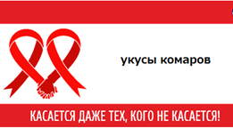 | Нет риска заражения. Вирус иммунодефицита человека не живет в организме насекомых и животных, поэтому при контакте с насекомыми и животными нет риска заразиться ВИЧ- инфекцией.
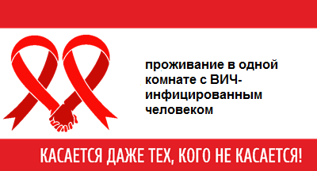 | Нет риска заражения. Бытовым путём вирус не передается.  Помните о важности соблюдении правил личной гигиены. Маникюрные ножницы, бритвы, зубные щетки должны быть только индивидуальными.
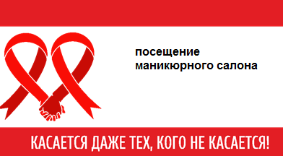 | Низкий риск заражения. Если в салоне не соблюдаются правила обработки инструментов, то заражение может произойти через контакт крови больного с кровью здорового, при порезе нестерильным инструментом. Следите, чтобы инструменты для маникюра вскрывались из стерилизационного пакета при вас.
 | Нет риска заражения. ВИЧ-инфекцией нельзя заразиться при посещении бассейна, так как вирус быстро погибает вне организма носителя.
 | Нет риска заражения. ВИЧ-инфекция не передается через письменные принадлежности, так как вирус быстро погибает вне организма носителя.
 | Нет риска заражения. Бытовым путём вирус не передается. Нельзя заразиться ВИЧ через общую посуду.
 | Нет риска заражения. Бытовым путём вирус не передается. Нельзя заразиться ВИЧ через общее полотенце.
 | Нет риска заражения. При посещении общей бани заражения не происходит, так как вирус быстро погибает вне организма носителя, чувствителен к воздействию температуры (снижает инфекционные свойства при температуре 56°С, погибает через 10 минут при нагревании до 70-80 °С)
 | Нет риска заражения. ВИЧ-инфекция не передается через использование общей расчески, так как вирус быстро погибает вне организма носителя.
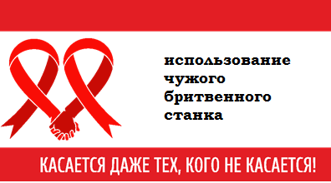 | Низкий риск заражения. Во время бритья возможны порезы, при которых частички крови остаются на станке. Если другой человек тоже порежется во время бритья, то возможен риск заражения.
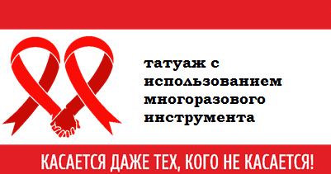 | Низкий риск заражения. Если многоразовый инструмент для татуажа не был должным образом обработан (в стерилизационном оборудовании), есть вероятность, что на инструменте могут сохраниться частички ВИЧ-инфицированной крови. Иглы для татуажа должны вскрываться из стерилизационного пакета при посетителе салона.
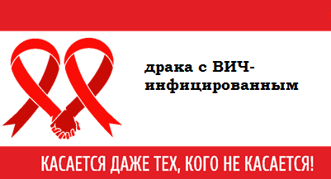 | Высокий риск заражения. При непосредственном контакте раневых поверхностей (открытых ран) ВИЧ-инфицированного и здорового человека вирус с большой долей вероятностью может попасть в кровь последнего. Есть официально подтвержденные случаи передачи ВИЧ-инфекции таким способом.
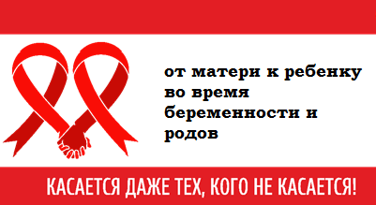 | Высокий риск заражения. Во время беременности, родов, при кормлении грудью высок риск заражения ребенка ВИЧ-инфекцией.  В случае если ВИЧ – инфицированная беременная женщина постоянно принимает своевременно назначенную терапию и следует всем рекомендациям врача, то практически в 99% случаев у нее родится ребенок, не инфицированный ВИЧ-инфекцией.
 | Нет риска заражения. Бытовым способом ВИЧ-инфекция не передается
 | Низкий риск заражения. Прежде чем попасть в организм другого человека донорская кровь, проходит проверку, в том числе на наличие вируса. Заражение возможно только в экстренных случаях, когда на спасение жизни человека остаются считанные минуты и врачи вынуждены переливать непроверенную кровь. Как показывает практика, такие случаи единичны.
 | Низкий риск заражения. При неправильном использовании и хранении презерватив не защитит ни от инфекции, ни от нежелательной беременности.
 | Нет риска заражения. Посещение туалета не несет риска заражения ВИЧ-инфекцией, так как вирус быстро погибает вне организма носителя.
 | Нет риска заражения. Купание в открытых водоемах не несет риска заражения ВИЧ-инфекцией, так как вирус быстро погибает вне организма носителя.
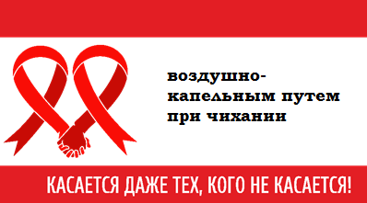 | Нет риска заражения. При чихании заразиться через слюну невозможно, так как вирус погибает во внешней среде, а кожный покров препятствует проникновению вируса в организм.
 | Низкий риск заражения. Несмотря на то, что заражение через слюну невозможно, гипотетически возможна ситуация при которой на зубной щетке может скопиться кровь (если человек чистит зубы слишком активно). Помните о важности соблюдении правил личной гигиены. Маникюрные ножницы, бритвы, зубные щетки должны быть только индивидуальными.
 | Нет риска заражения. Бытовым способом ВИЧ не передается. ВИЧ не передается через объятия, рукопожатия, использование совместных бытовых и спортивных объектов.
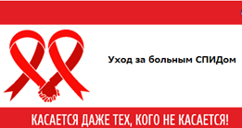 | Небольшой риск заражения. При соблюдении необходимых мер предосторожности, использовании индивидуальных предметов личной гигиены риск заражения маловероятен.
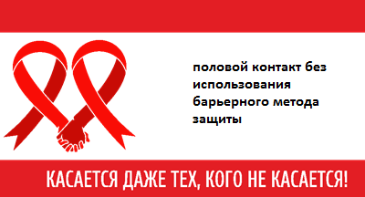 | Высокий риск заражения. Половой контакт без использования презерватива может привести к инфицированию ВИЧ-инфекцией.
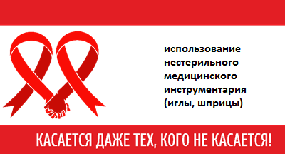 | Высокий риск заражения. Пользуйтесь только стерильным медицинским инструментарием. Следите за тем, чтобы упаковки инструментария (иглы, шприцы и т.д.) вскрывались при вас.

